一条数据，走完整条链路
柏林 2024 年逐小时天气 · 8,784 行 CSV → 25 条带证据的结论
这份文档只用一份数据，把系统从「拿到 CSV」到「交出结论」的每一步走一遍。每一步给的都是这份数据上的真实结果，不是示意。
第 3、4 页回答三个具体问题：温度怎么变、有没有周期、有没有异常和突变。第 5 页是最终拿到的东西，以及这些结论能信到什么程度。
这份数据
项目 | 取值
数据 | 柏林（BER）2024 年逐小时天气，Open-Meteo 再分析
规模 | 8,784 行 × 5 列：温度、湿度、气压、风速、降雨
时间 | 2024-01-01 00:00 至 2024-12-31 23:00，无缺失
问题 | 分析温度的趋势、季节性和异常点，并检测变化点

全链路只有六步
① 体检 | ② 计划 | ③ 清洗 | ④ 分析 | ⑤ 结论 | ⑥ 报告
能不能用 | 做什么 | 改不改 | 算什么 | 怎么说 | 交什么
顺序固定。六步里只有第 ④ 步的内容会随问题变化，其余五步由数据和计划决定——所以同一份数据、同一个问题，重跑一定得到同一份结果。
pipeline 模式（默认）：固定计划，确定性，可作基线。agent 模式只是把第 ④ 步换成模型选工具，数值仍由代码算。两种跑法的对照在第 5 页。

先给结论：这是柏林很正常的一年——1 月最冷、8 月最热，日周期 23.27 小时。124 个统计异常里，气压 100 个（冬季低压系统）、降雨 24 个；唯一的变化点是 12.7 mm 的暴雨。数据本身没有发现问题，也没有把这场雨说成气候突变。
六步分别做了什么
下面这张表是这条链路的全部内容。左列是阶段，中列是它要回答的问题，右列是这份数据上的实际结果。
阶段 | 这一步做什么 | 这份数据的结果
① 体检 | 时间轴是否连续，有没有缺失、重复、乱序；量级和单位是否可疑 | 0 缺失、0 重复；65 条「离群候选」（降雨）、1 条「疑似单位变化」（降雨）；只提示、不改数据
② 计划 | 定分析项、目标列、周期和阈值 | 12 项分析、5 个目标列、周期 24 小时、异常阈值 8.0
③ 清洗 | 只在必要时插补或丢弃，动作逐条记账 | 插补 0 个单元格、丢弃 0 行；单位换算 0 次
④ 分析 | 指标、频谱、统计检验、异常、变化点、极端值 | 157 项指标（通用 125 + 天气专用 32）、每列 5 项检验、124 个异常点、1 个变化点、8 组极端值
⑤ 结论 | 把数字写成一句话，并绑定证据 | 25 条结论、9 个类别（数据口径、趋势、周期、季节性、相关性、滞后关系、异常检测、变化点、极端值）
⑥ 报告 | 落盘，可复现、可回放 | 17 个文件：result.json、report.md、6 张 PNG、6 张交互图、清洗后数据、复现脚本
第 ② 步选中的 12 项：趋势、相关、滞后、极端、频谱、变化点、异常、检验、平稳、自相关、正态、季节性。
③ 这一行值得停一下。0 插补、0 丢弃，说明这份数据本身是干净的。体检报的那条「疑似单位变化」来自降雨：中位数从 0.1 掉到 0.0。因为只有一个转移点，规则只提示、不做换算——宁可少改，不可改错。
⑤ 的证据长什么样。每条结论后面固定三行：指标名、产物编号、计算位置（哪个文件哪个函数）。看到可疑结论，可以直接跳到那一行代码。
登记为产物的文件 15 个；运行目录里另有请求记录与中间文件。真伪不看目录是否非空，看 result.json 的 status。

这一页的分量在哪：插补 0、丢弃 0、换算 0，但体检照样报了 66 条提示。系统宁可多提示，也不擅自改数——后面所有结论的可信度都建立在这条上。
结果（一）：温度怎么变，有没有周期
问题一：一年里怎么变？
1 月最冷、8 月最热，月均从 1.2 °C 升到 21.4 °C，相差 20.2 °C；全年最低 -10.6 °C、最高 34.1 °C。
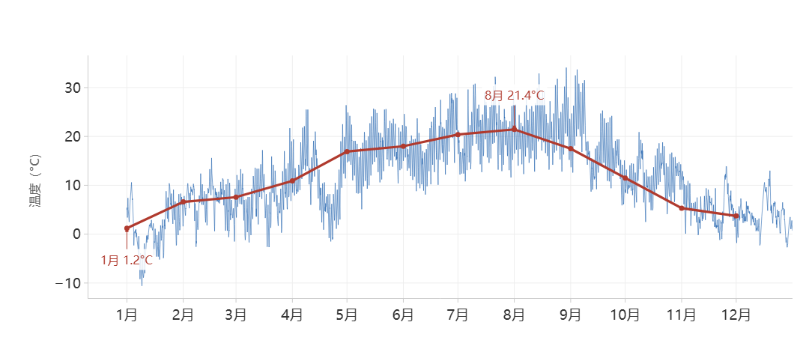
图 1 逐小时温度（细线）与月均值（粗线）。一年只有一个峰、一个谷。
这条线不能读成气候变暖。全年数据上的趋势检验是显著的（Mann-Kendall，p 远小于 0.001），但它主要来自年周期：1 月到 8 月上升、9 月到 12 月下降。要谈长期趋势，至少需要多年数据并先做季节调整。
问题二：有没有周期？
主周期 23.27 小时，约等于一天；一天里 14 时最热（15.0 °C），4 时最冷（8.9 °C）。
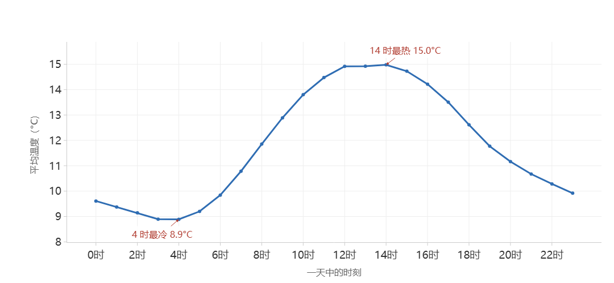
图 2 把全年同一时刻的温度取平均，得到这条 24 小时曲线。
气压上的周期是 10.67 天——天气系统过境的尺度，和 24 小时差两个数量级。所以图必须分开画：五列塞进同一张图，温度会被气压压成一条直线。
结果（二）：异常和突变是什么
问题三：有没有异常点、有没有变化点？
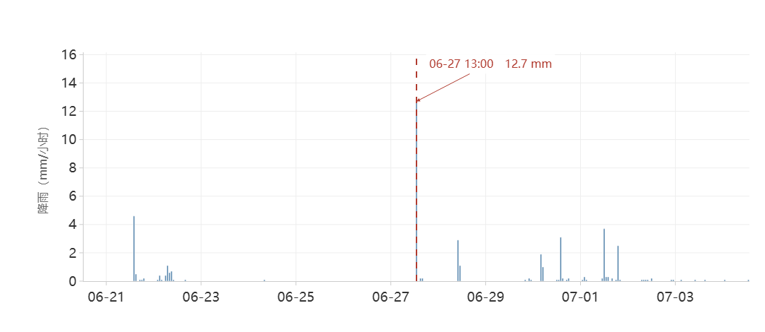
图 3 变化点前后各 7 天的降雨。虚线是检测到的变化点：2024-06-27 13:00。
全年最大的一小时雨量就出现在这一刻：12.7 mm，也是全年最显著的异常点（稳健 z=36.5，判定阈值为 8）。同一时刻，变化点检测器给出「降雨的波动幅度从 0.39 抬到 0.94」（219 小时滚动标准差，约 9 天；跳升 2.6 倍，置信度中）。
两个结果说的是同一件事：那场雨。所以这里的「变化点」不是气候结构改变，是一次强对流天气把短时波动抬上去了。
三个数字别读错
看到的 | 容易读成 | 实际是
124 个异常点 | 124 次灾害 | 气压 100 个 + 降雨 24 个。气压那部分是冬季低压系统（全年最低 978.7 hPa），属正常天气过程
1 个变化点 | 一次气候突变 | 一场 12.7 mm 的暴雨抬高了波动幅度；单次极端事件会被误读为结构变化，这是已知限制
8 组极端值 | 异常事件 | 每列按经验 p99/p1 判定的绝对极端（温度 29.4 / -4.3 °C），与统计异常是两套判据
异常看「相对本列的偏离」，极端看「绝对分位」，变化点看「前后两段是否不同」。三个口径混在一句话里，是这类报告最常见的错误。
往前看一个周期（可选）
打开预测开关（--forecast）：5 列 × 24 小时点预测，带 90% 区间。3 列优于基线（气压 MASE 0.826、风速 MASE 0.830、降雨 MASE 0.924），温度、湿度 未优于基线，报告里如实写明。
最后拿到什么
拿到的东西 | 里面是什么
result.json / report.md | 机器可读的完整结果（状态、指标、异常、变化点、结论、证据链）与人读报告
6 张 PNG + 6 张交互图 | 时间序列、相关矩阵、频谱、月度均值、月度箱线、异常标注
clean_data.csv + reproduce.py | 清洗后的数据；与本次完全相同的参数，直接重跑

同一份数据的第二种跑法
维度 | pipeline（默认） | agent
结论与工具 | 25 条；5 个工具全执行 | 25 条；4 个工具（缺统计检验）
模型调用 | 无 | 5 次，5,410 token，4 步
结束原因 | 跑完固定计划 | 范围策略用尽（guided 只允许 1 步扩展）
可复现 | 确定性，重跑一致 | 轨迹哈希，可 --replay 离线重放
别把这一步的「一样」当成普遍结论。这一次两边结论数相同：缺的统计检验本身不生成结论，差异只落在报告第 7 节和告警里。放到 13 个用例的批量对照，agent 平均少 23% 的结论——少的都是「没跑的工具」，不是算错。
这些结论能信到什么程度
算得对。模型只决定「先跑哪个工具」，不参与数值；每个数字都能追到指标和代码位置。
读得对。统计异常不等于灾害；变化点可能只是单场暴雨；预测区间没有物理约束（湿度上界可超 100%）。
用得对。极端值按本列经验分位判定，换站点、换年份都要重算；这条链路证明流程可控，不证明业务结论。
自己跑一遍
python -m mtsa.cli run --scene weather `
--input fixtures/real_weather/r01_berlin_hourly_2024/data.csv `
--question "分析温度的趋势、季节性和异常点，并检测变化点"
PowerShell 下先设置 PYTHONPATH=src。重新生成本文档：python scripts/make_chain_demo_doc.py --rerun

